Notariatul, un actor European, o profesie modernă şi dinamică | 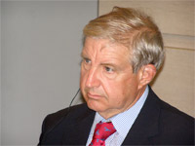
La 1 octombrie 2007, în cadrul conferinţei de presă organizată Bruxelles de către CNUE (Consiliul Notariatelor din Uniunea Europeană), profesorul Peter L. Murray de la Universitatea Harvard, a prezentat rezultatele studiului întreprins asupra costurilor tranzacţiilor imobiliare în ţări cu pieţe şi profesii juridice puternic reglementate şi în state în care nu operează astfel de restricţii.
Din partea Agenţiei AMOS News din Romania, profesorului Murray i-au fost adresate următoarele remarci şi întrebări:
"După schimbările politice din 1989, societăţile din Europa Centrală şi de Est au trecut printr-un consistent proces de reforme - într-un interval istoric foarte scurt - de la o economie centralizată la una de piaţă, de la proprietatea de stat la proprietatea privată. Apropierea de Uniunea Europeană a însemnat aici, în primul rând, adaptarea legislaţiei interne la imperative economice şi sociale, o parte dintre ele promovate chiar de către Comisia Europeană. Profesiile juridice au fost cel mai important aliat al guvernelor pentru ducerea la îndeplinire a reformelor. Acestea au fost nevoite să se adapteze primele pentru o bună consiliere a clienţilor. Au implementat tehnică de vârf în procedurile de lucru; au oferit siguranţă juridică într-un mediu legislativ volatil. Notarii au avut prin urmare un rol stabilizator în societăţile de tranziţie, în special în privinţa proprietăţii imobiliare şi a creditelor. Adaptarea şi valoarea adăugată, în termenii siguranţei juridice şi a dezvoltării de proceduri eficiente bazate pe tehnică de vârf nu a fost posibilă decât prin reglementare şi auto-reglementarea specifică profesiei notariale.
Este astfel predictibil ca actuala tendinţă a Comisiei Europene de a elimina reglementarea în privinţa profesiilor juridice /a pieţei imobiliare / să fie în contradicţie cu poziţiile guvernelor naţionale şi cu interesul societăţii în general, iar acest lucru, în 10 state membre ale Uniunii Europene. Care ar fi în opinia Dumneavoastră elementele moderatoare pentru situaţia menţionată? Cum ar putea fi acomodate tendinţele europene cu situaţia din teren?"
"Prof.Murray:"Remarcile Dumneavoastră sunt foarte importante. În statul est-european pe care l-am studiat (Estonia), am constatat că notariatul, odată cu evoluţiile sociale şi economice se modernizează rapid. Este eficient şi oferă stabilitate participanţilor la piaţa imobiliară. În termenii siguranţei juridice şi ai utilizării noilor tehnologii, ai eficienţei aşadar, se simte cel mai mult acest lucru. În sistemele dereglementate adaptarea tehnologică eşuează de multe ori datorită lipsei de coerenţă şi de personal care să implementeze proiecte de anvergură. Jurisdicţiile în care notarii au responsabilităţi pe piaţa imobiliară sunt bine organizate, iar controlul de calitate al înregistrărilor în registrele imobiliare funcţionează bine.
Ceea ce sper este ca Uniunea Europeană să nu fie atât de entuziastă în materie de dereglementare, aşa cum este cazul SUA. Să fie atât de înţeleaptă încât să înţeleagă valoarea adăugată şi rolul de stabilizator pe care îl conferă tranzacţiilor imobiliare şi societăţii profesia notarială".
În studiul său, profesorul Murray constată că SUA posedă cel mai dereglementat sistem de transfer al proprietăţii imobiliare cu cel mai ridicat grad de incertitudine juridică pentru cumpărător, datorită lipsei registrelor de proprietate. Astfel titlul său este vulnerabil iar costurile cu asigurarea titlului, impuse de băncile creditoare, sunt foarte ridicate. În statele europene care îşi fondează sistemul transferului proprietăţii imobiliare pe notariat, certitudinea juridică este asigurată în condiţiile în care onorariile profesionistului jurist se situează la nivele accesibile şi egale pentru toţi (între 0,6 şi 1,8 din valoarea tranzacţiei). Acest lucru ridică semnificativ gradul de satisfacţie al consumatorului.
Domnul Klaus Woschnak (Austria), preşedintele CNUE, a reacţionat faţă de remarcile reprezentantului AMOS News, relevând importanţa rolului stabilizator din punct de vedere juridic, pe care notarii l-au deţinut în procesele de privatizare de după căderea regimului comunist, în special în Germania de Est. Preşedintele Notariatului Estonian a subliniat la rândul său eficienţa pe care notariatul o aduce în transferul proprietăţii imobiliare în statele est-europene, în special datorită capacităţii incontestabile a profesiei de a se adapta tehnologic.
"Am descoperit lucrând la acest studiu că percepţia conform căreia notariatul este o profesie conservatoare este caducă în ziua de azi. Dimpotrivă, este una dintre cele mai moderne", a mai adăugat profesorul Murray.

Pe aceeaşi temă:
Studiu asupra transferului proprietăţii imobiliare în cinci state membre ale Uniunii Europene şi în două state americane (cu legatura la celalalt comunicat din attachment)
Profesorul Peter L Murray
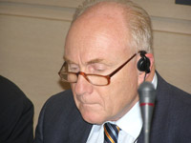
Preşedintele CNUE Klaus Woschnak
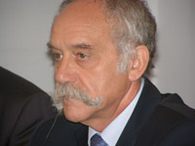
Vicepreşedintele Notariatului francez, Jean Paul Ferret

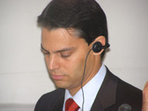
Reprezentatul Notariatului german, Marius Kohler
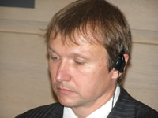
Preşedintele Notariatului estonian

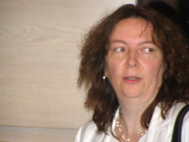
Secretarul general al CNUE, dna Clarisse Martin
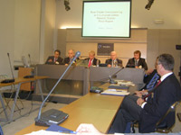
Aspect din sală

